Дата заседания комиссии: 25.11.2020 г.
Протокол №: 1
Номер закупки: 0173200001420001369

ПРОТОКОЛ РАССМОТРЕНИЯ И ОЦЕНКИ ПЕРВЫХ ЧАСТЕЙ ЗАЯВОК НА УЧАСТИЕ В ОТКРЫТОМ КОНКУРСЕ В ЭЛЕКТРОННОЙ ФОРМЕ

Номер извещения | 0173200001420001369
Наименование объекта закупки | Выполнение работ по доработке и настройке программно-аппаратного комплекса «Помощник Москвы»
Способ определения поставщика (подрядчика, исполнителя) | Открытый конкурс в электронной форме
Наименование электронной площадки в информационно-телекоммуникационной сети «Интернет» | АО «ЕЭТП»
Адрес электронной площадки в информационно-телекоммуникационной сети «Интернет» | http://roseltorg.ru
Размещение осуществляет | Уполномоченный орган  ДЕПАРТАМЕНТ ГОРОДА МОСКВЫ ПО КОНКУРЕНТНОЙ ПОЛИТИКЕ
Контактная информация
Организация, осуществляющая размещение | ДЕПАРТАМЕНТ ГОРОДА МОСКВЫ ПО КОНКУРЕНТНОЙ ПОЛИТИКЕ
Почтовый адрес | Российская Федерация, 107045, г. Москва, Печатников пер. , д.12
Место нахождения | Российская Федерация, 105062, Москва, Макаренко, 4/1
Ответственное должностное лицо | Служба О. О.
Адрес электронной почты | mostender@mos.ru
Номер контактного телефона | +7 (495) 957-99-77
Факс | +7 (495) 957-99-77
Дополнительная информация | Информация отсутствует
Информация о процедуре закупки
Дата и время начала подачи заявок | Значение соответствует фактической дате и времени размещения извещения по местному времени организации, осуществляющей размещение
Дата и время окончания подачи заявок | 23.11.2020 11:00
Место подачи заявок | АО «ЕЭТП»
Порядок подачи заявок | В соответствии с документацией
Дата и время рассмотрения и оценки первых частей заявок | 25.11.2020 11:00
Дата подачи окончательных предложений | 27.11.2020
Дата и время рассмотрения и оценки вторых частей заявок | 02.12.2020 11:00
Дополнительная информация | Информация отсутствует
Условия контрактов
Начальная (максимальная) цена контракта | 77999977.88 Российский рубль
Идентификационный код закупки | 202771035088477220100102720010000244
Требования заказчиков
1 ГОСУДАРСТВЕННОЕ КАЗЕННОЕ УЧРЕЖДЕНИЕ ГОРОДА МОСКВЫ - ЦЕНТР ОРГАНИЗАЦИИ ДОРОЖНОГО ДВИЖЕНИЯ ПРАВИТЕЛЬСТВА МОСКВЫ
Начальная (максимальная) цена контракта | 77999977.88 Российский рубль

1. Заседание конкурсной комиссии по рассмотрению и оценке первых частей заявок на участие в открытом конкурсе в электронной форме состоялось 25.11.2020 г. в 11:00 по московскому времени по адресу: Российская Федерация, 107045, г. Москва, Печатников пер., д.12.

2. Результаты рассмотрения первых частей заявок

2.1 Лот № 1

Комиссия рассмотрела заявки участников закупки и документы, на предмет соответствия требованиям Закона № 44-ФЗ и документации открытого конкурса в электронной форме и приняла решение:

Идентификационный номер заявки | Решение о допуске в соответствии с требованиями ч. 2 ст.54.5 Федерального закона от 05 апреля 2013 г. № 44-ФЗ
1 | Допущен к участию и признан участником
2 | Допущен к участию и признан участником

2.2. По итогам рассмотрения и оценки первых частей заявок путем голосования были приняты следующие решения

Идентификационный номер заявки: 1
Член комиссии, ФИО | Роль в комиссии | Признан участником | Отказано в допуске
Харитонов Алексей Викторович | Председатель комиссии | X
Гаранин Алексей Владимирович | Заместитель председателя комиссии | X
Кулик Михаил Михайлович | Член комиссии | Х
Андрейцев Дмитрий Алексеевич | Член комиссии | Х
Керасирова Галина Борисовна | Член комиссии | Х
Литвенко Илья Юрьевич | Член комиссии | Х
Садретдинова Альбина Даниловна | Секретарь комиссии без права голоса

Идентификационный номер заявки: 2

Член комиссии, ФИО | Роль в комиссии | Признан участником | Отказано в допуске
Харитонов Алексей Викторович | Председатель комиссии | X
Гаранин Алексей Владимирович | Заместитель председателя комиссии | X
Кулик Михаил Михайлович | Член комиссии | Х
Андрейцев Дмитрий Алексеевич | Член комиссии | Х
Керасирова Галина Борисовна | Член комиссии | Х
Литвенко Илья Юрьевич | Член комиссии | Х
Садретдинова Альбина Даниловна | Секретарь комиссии без права голоса

3. Порядок оценки заявок на участие в электронном конкурсе по критериям установленным конкурсной документацией
2. Качественные, функциональные и экологические характеристики объекта закупки
«Качественные, функциональные и экологические характеристики объекта закупки»
Значимость критерия: 50%.
Коэффициент значимости критерия: 0,5
Для оценки заявок (предложений) по данному критерию оценки используется 100-балльная шкала оценки.
Порядок оценки: При оценке заявок по данному критерию лучшим условием исполнения контракта по указанному критерию признается предложение участника конкурса, набравшего наибольшее количество баллов по данному критерию (максимальное количество баллов - 100).
Для оценки заявок по критерию используются показатели. Сумма величин значимости показателей критерия оценки составляет 100 процентов.
Показатель 1 «Качественные, функциональные и экологические характеристики объекта закупки» (значимость – 100 %) | Коэффициент значимости показателя – 1.0  Максимальное количество баллов по данному показателю – 100
Оцениваются предложения, направленные на повышение качества оказания услуг/выполнения работ, дополняющие Техническое задание, входящее в состав Конкурсной документации в части реализации п. 3.1 Технического задания.  Для оценки по данному показателю используются представленные участником Предложения по выполнению работ по доработке и настройке программно-аппаратного комплекса «Помощник Москвы». (далее - предложения) в части реализации п. 3.1 Технического задания. | Оценке подлежат следующие Предложения:  Требования к функциям (задачам), выполняемым разделом «Обработка координат» (п. 3.1.2.2 ТЗ) 0-20 баллов  Предложение 1. - Представлен макет графического интерфейса функции «Отображение координат треков передвижения инспекторов на интерактивной карте» Данное предложение должно включать в себя следующие компоненты: - макет графического интерфейса функции «Отображение координат треков передвижения инспекторов на интерактивной карте»; - описание элементов управления графического интерфейса функции «Отображение координат треков передвижения инспекторов на интерактивной карте». 10 баллов  Предложение 2. - Представлены макеты графического интерфейса для отображения дополнительных форм Данное предложение должно включать в себя следующие компоненты: - макеты графического интерфейса для отображения дополнительных форм, являющимися дочерними к основной форме графического интерфейса. 10 баллов  - отсутствие указанных предложений по данному направлению; - предоставление частичных предложений, в которых отсутствует одно или несколько составляющих (в случае, если предложение по условию должно состоять из нескольких, связанных между собой составляющих компонентов); - полное или частичное изложение, либо дословное копирование всего Технического задания, либо его отдельных частей, условий или технических требований, без указанных выше дополнительных предложений. 0 баллов  Требования к функциям (задачам), выполняемым модулем «Обработка обращений пользователей» (п. 3.1.2.3 ТЗ) 0-20 баллов  Предложение 1. - Представлен макет графического интерфейса функции «Отображения обращений, относящихся к благоустройству города Москвы» Данное предложение должно включать в себя следующие компоненты: - макет графического интерфейса функции «Отображения обращений, относящихся к благоустройству города Москвы»; - описание элементов управления графического интерфейса функции «Отображения обращений, относящихся к благоустройству города Москвы». 10 баллов  Предложение 2. - Представлены макеты графического интерфейса для отображения дополнительных форм Данное предложение должно включать в себя следующие компоненты: - макеты графического интерфейса для отображения дополнительных форм, являющимися дочерними к основной форме графического интерфейса. 10 баллов  - отсутствие указанных предложений по данному направлению; - предоставление частичных предложений, в которых отсутствует одно или несколько составляющих (в случае, если предложение по условию должно состоять из нескольких, связанных между собой составляющих компонентов); - полное или частичное изложение, либо дословное копирование всего Технического задания, либо его отдельных частей, условий или технических требований, без указанных выше дополнительных предложений. 0 баллов  Требования к функциям (задачам), выполняемым модулем «Зоны фиксации нарушений» (п. 3.1.2.4 ТЗ) 0-40 баллов  Предложение 1. - Представлен макет графического интерфейса модуля «Зоны фиксации нарушений» Данное предложение должно включать в себя следующие компоненты: - макет графического интерфейса модуля «Зоны фиксации нарушений»; - описание элементов управления графического интерфейса модуля «Зоны фиксации нарушений». 20 баллов  Предложение 2. - Представлены макеты графического интерфейса для отображения дополнительных форм Данное предложение должно включать в себя следующие компоненты: - макеты графического интерфейса для отображения дополнительных форм, являющимися дочерними к основной форме графического интерфейса. 20 баллов  - отсутствие указанных предложений по данному направлению; - предоставление частичных предложений, в которых отсутствует одно или несколько составляющих (в случае, если предложение по условию должно состоять из нескольких, связанных между собой составляющих компонентов); - полное или частичное изложение, либо дословное копирование всего Технического задания, либо его отдельных частей, условий или технических требований, без указанных выше дополнительных предложений. 0 баллов  Требования к функциям (задачам), выполняемым модулем «Конструктор теста» (п. 3.1.2.6 ТЗ) 0-20 баллов  Предложение 1. - Представлен макет графического интерфейса функции «Теста, предназначенного для обучения пользователей правилам дорожного движения» Данное предложение должно включать в себя следующие компоненты: - функции «Теста, предназначенного для обучения пользователей правилам дорожного движения»; - описание элементов управления графического интерфейса функции «Теста, предназначенного для обучения пользователей правилам дорожного движения». 10 баллов  Предложение 2. - Представлены макеты графического интерфейса для отображения дополнительных форм Данное предложение должно включать в себя следующие компоненты: - макеты графического интерфейса для отображения дополнительных форм, являющимися дочерними к основной форме графического интерфейса. 10 баллов  - отсутствие указанных предложений по данному направлению; - предоставление частичных предложений, в которых отсутствует одно или несколько составляющих (в случае, если предложение по условию должно состоять из нескольких, связанных между собой составляющих компонентов); - полное или частичное изложение, либо дословное копирование всего Технического задания, либо его отдельных частей, условий или технических требований, без указанных выше дополнительных предложений. 0 баллов  Непредставление в составе заявки участника конкурса документов и сведений, предусмотренных настоящими критериями, не является основанием для отказа в допуске к участию в открытом конкурсе. При оценке заявок по критериям комиссией будут учитываться предложения, представленные участником закупки в составе заявки на участие в открытом конкурсе. Предоставление иных документов и сведений, не установленных порядком оценки заявок участников, не требуется.  Порядок присвоения баллов по показателю  Н1i кач =КЗхSаi, где:  Sаi - количество баллов, присвоенных комиссией i-ой заявке участника, за наличие в составе заявки представленных участником разделов в Предложениях.  КЗ – коэффициент значимости показателя равный 1,0.
3.1.3. По итогам рассмотрения и оценки заявок на участие в открытом конкурсе в электронной форме по критериям установленным конкурсной документацией были приняты следующие решения

Идентификационный номер заявки: 1
Член комиссии, ФИО | Роль в комиссии | Качество работ, качество услуг | Сумма баллов по критерию (коэффициент значимости 0,50)
Харитонов Алексей Викторович | Председатель комиссии | 0 | 0
Гаранин Алексей Владимирович | Заместитель председателя комиссии | 0 | 0
Кулик Михаил Михайлович | Член комиссии | 0 | 0
Андрейцев Дмитрий Алексеевич | Член комиссии | 0 | 0
Керасирова Галина Борисовна | Член комиссии | 0 | 0
Литвенко Илья Юрьевич | Член комиссии | 0 | 0
Садретдинова Альбина Даниловна | Секретарь комиссии без права голоса
Рейтинг заявки по критерию – 0,0 балла

Идентификационный номер заявки: 2
Член комиссии, ФИО | Роль в комиссии | Качество работ, качество услуг | Сумма баллов по критерию (коэффициент значимости 0,50)
Харитонов Алексей Викторович | Председатель комиссии | 100 | 50
Гаранин Алексей Владимирович | Заместитель председателя комиссии | 100 | 50
Кулик Михаил Михайлович | Член комиссии | 100 | 50
Андрейцев Дмитрий Алексеевич | Член комиссии | 100 | 50
Керасирова Галина Борисовна | Член комиссии | 100 | 50
Литвенко Илья Юрьевич | Член комиссии | 100 | 50
Садретдинова Альбина Даниловна | Секретарь комиссии без права голоса

Рейтинг заявки по критерию – 50,0 балла

Приложение к протоколу рассмотрения и оценки первых частей заявок на участие в открытом конкурсе в электронной форме № 0173200001420001369 от 25.11.2020
Критерий «Качественные, функциональные и экологические характеристики объекта закупки».
Значимость критерия: 50%.
Коэффициент значимости критерия: 0,5
Для оценки заявок (предложений) по данному критерию оценки используется 100-балльная шкала оценки.
Порядок оценки: При оценке заявок по данному критерию лучшим условием исполнения контракта по указанному критерию признается предложение участника конкурса, набравшего наибольшее количество баллов по данному критерию (максимальное количество баллов - 100).

Предложение участника закупки№1 по показателю: Качественные, функциональные и экологические характеристики объекта закупки

Участником в составе заявки не представлены предложения, направленные на повышение качества выполнения работ, дополняющие Техническое задание, входящее в состав Конкурсной документации.

Предложение участника закупки№2 по показателю: Качественные, функциональные и экологические характеристики объекта закупки

Макеты графического интерфейса функции «Отображение координат треков передвижения инспекторов на интерактивной карте»

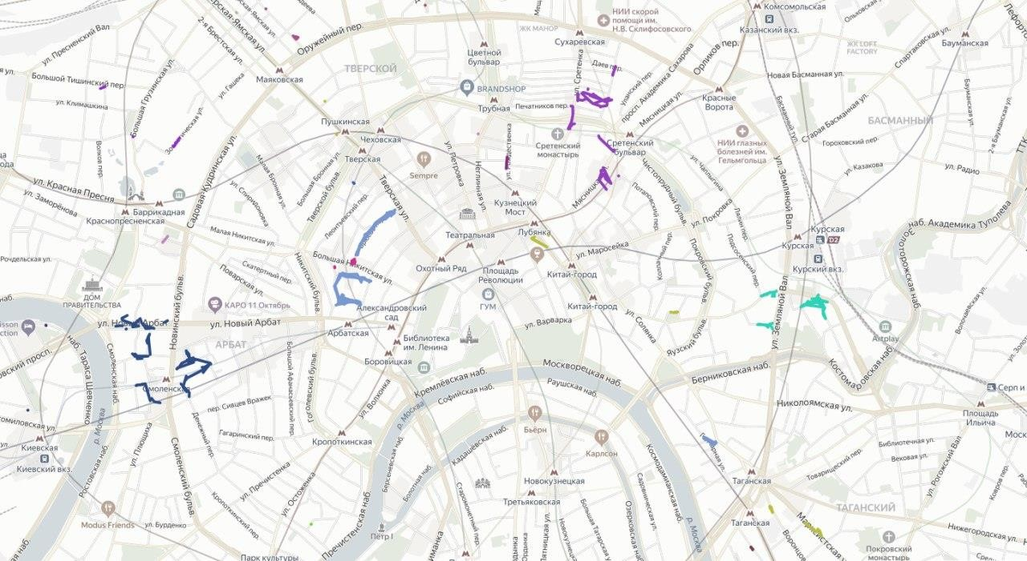
Рисунок 1.1 – Раздел «Инспекторы на карте»

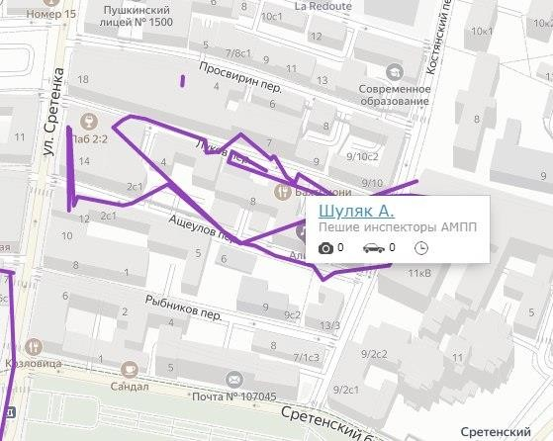

Рисунок 1.2 – Трек инспектора на карте

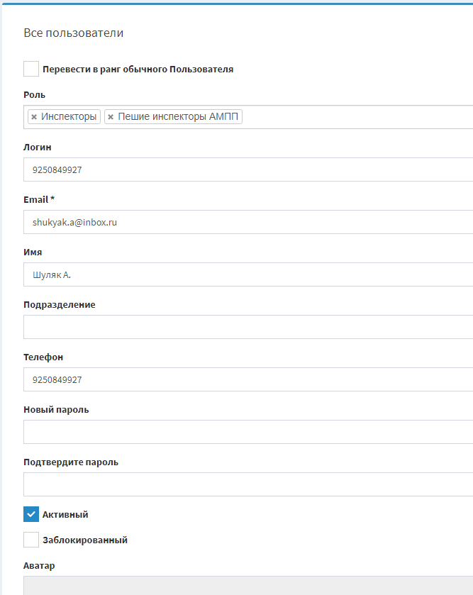

Рисунок 1.3 – Карточка инспектора

Описание элементов управления графического интерфейса функции
«Отображение координат треков передвижения инспекторов на интерактивной карте».
Для перехода к интерактивной карте с отображением передвижения инспекторов необходимо будет перейти в веб-интерфейс Системы в панель администрирования под пользователем с ролью «Администратор» или
«Администратор организации». В разделе «Статистика» выбрать подкатегорию
«Инспекторы на карте». На интерактивной карте отобразятся треки инспекторов за текущую дату. Карта строится с использованием API Яндекс.Карт.

При выборе трека на карте отобразится подробная информация об инспекторе, а также количество подтвержденных нарушений, общее количество произведенных фиксаций и общее время работы инспектора в мобильном приложении «Помощник Москвы» за указанный период.
При нажатии на имя инспектора будет реализован переход в карточку инспектора.

Макеты графического интерфейса для отображения дополнительных форм, являющимися дочерними к основной форме графического интерфейса
Для фильтрации инспекторов на интерактивной карте необходимо будет в фильтре «Группы пользователей» выбрать группу из выпадающего списка и нажать на кнопку «Отправить». В результате на карте будут отображены только треки выбранной группы пользователей. Также будет реализована фильтрация за следующие периоды:
- За сегодня;
- За вчера;
- За 7 последних дней;
- За 30 последних дней.

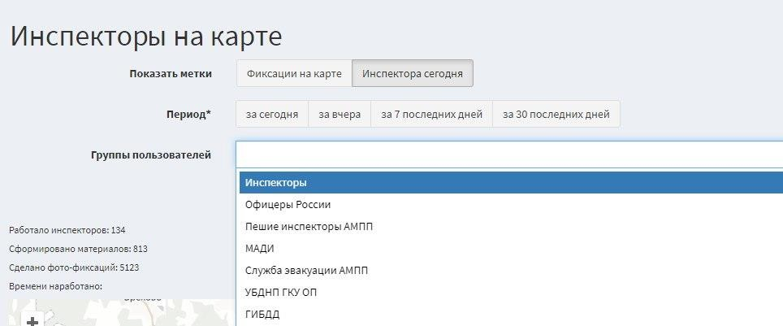
Рисунок 1.4 – Выбор группы пользователей из справочника

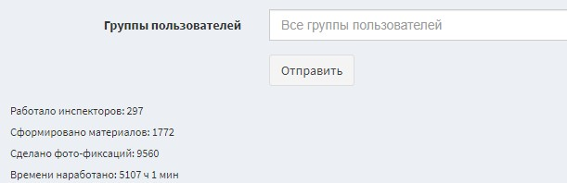
В результатах вывода, помимо карты с треками, отобразится сводная статистика по выбранной группе пользователей: сколько работало инспекторов в выбранный период времени, сколько всего материалов было сформировано, количество произведенных фото-фиксаций, а также сколько суммарно времени инспекторы использовали мобильное приложение «Помощник Москвы».

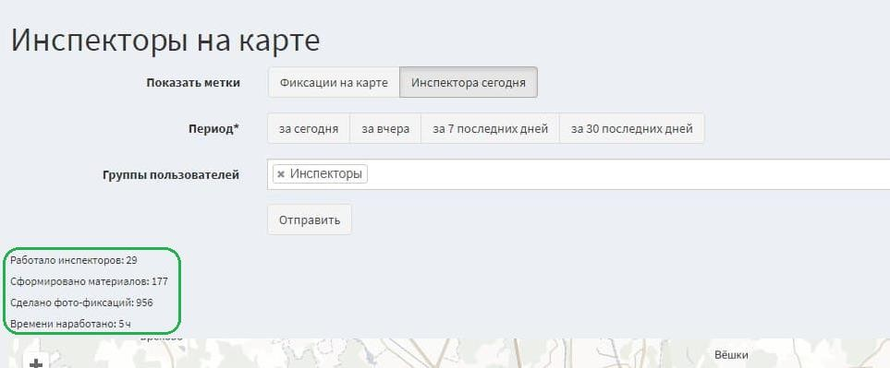
Рисунок 1.5 – Статистика по выбранной группе пользователей

По умолчанию на карте представлена статистика по всем группам пользователей за текущий день.
Рисунок 1.6 – Обзорная статистика на текущий день по всем группам пользователей

Предложения по функциям (задачам), выполняемым модулем «Обработка обращений пользователей» (п. 3.1.2.3 ТЗ)
  - Макеты графического интерфейса функции «Отображения обращений, относящихся к благоустройству города Москвы»

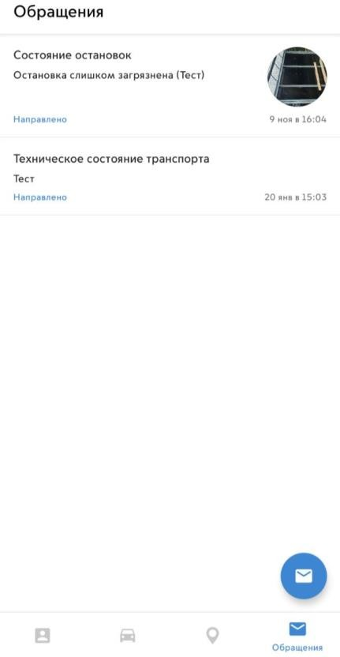  Рисунок 2.1 Раздел «Обращения» в мобильном приложении | 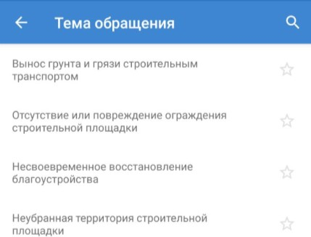  Рисунок 2.2 Темы обращений | 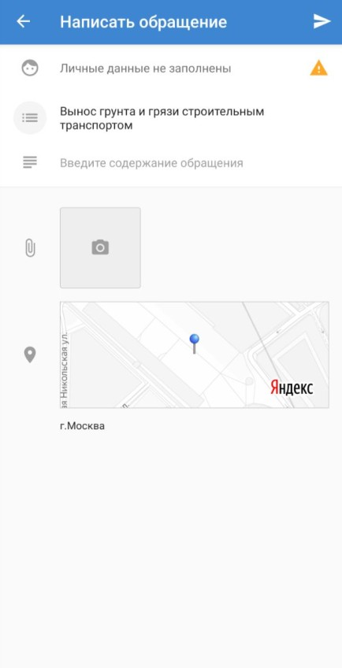  Рисунок 2.3 Экран «Написать обращение»

  - Описание элементов управления графического интерфейса функции
«Отображения обращений, относящихся к благоустройству города Москвы»
Для перехода к разделу «Обращения» необходимо будет выбрать соответствующую вкладку в приложении «Помощник Москвы». В данном разделе будут отображаться зафиксированные обращения, относящиеся к благоустройству города Москвы. Для написания обращения необходимо выбрать соответствующую тему из предложенных приложением. В поле «Введите содержание обращения»

ввести желаемый текст, заполнить личные данные отправителя. Для отправки обращения необходимо будет нажать на кнопку . Для добавления фотоматериала к обращению нажать на скрепку и сделать фотографию при помощи камеры устройства.

Макеты графического интерфейса для отображения дополнительных форм, являющимися дочерними к основной форме графического интерфейса
Для отправки обращения, относящегося к благоустройству города Москвы, необходимо будет заполнить информацию об отправителе в разделе «Личные данные». Обязательными для заполнения являются поля «Указать имя» и «Указать e- mail». В качестве дополнительной информации можно будет указать номер мобильного телефона и почтовый адрес. Под каждым полем будет описание необходимости заполнения этих данных. Созданное обращение будет отображаться в общем списке обращений. Результат обработки отправленного обращения можно будет отслеживать по его статусу.

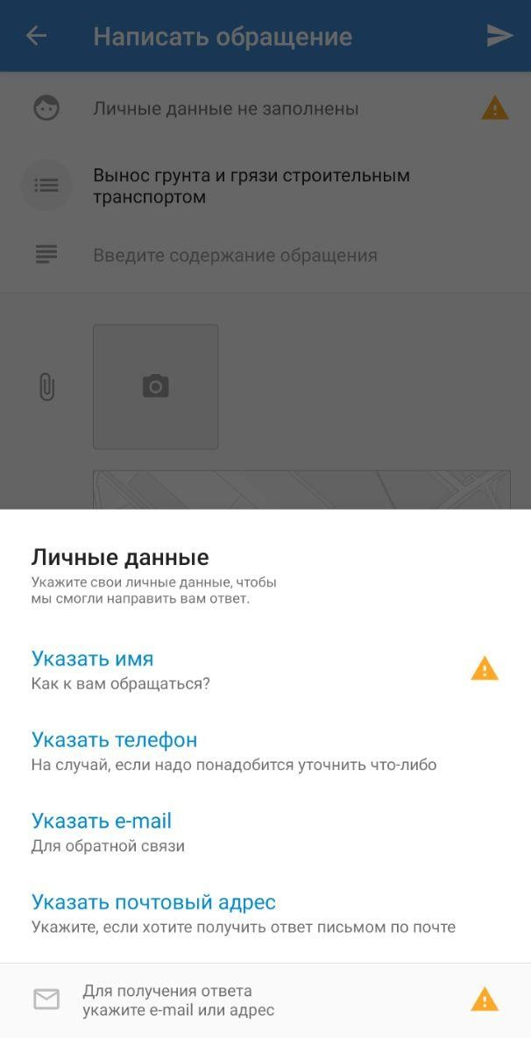
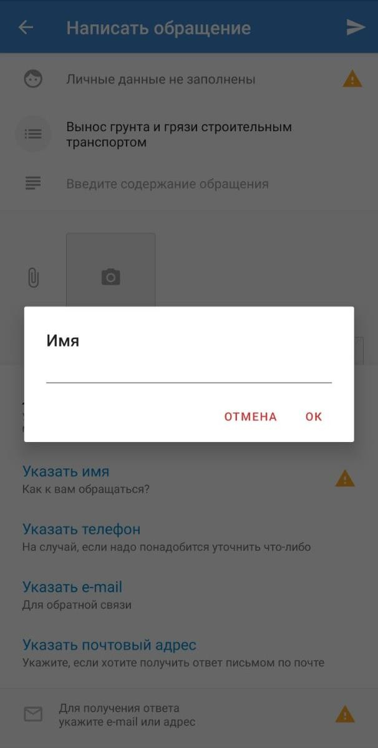 | 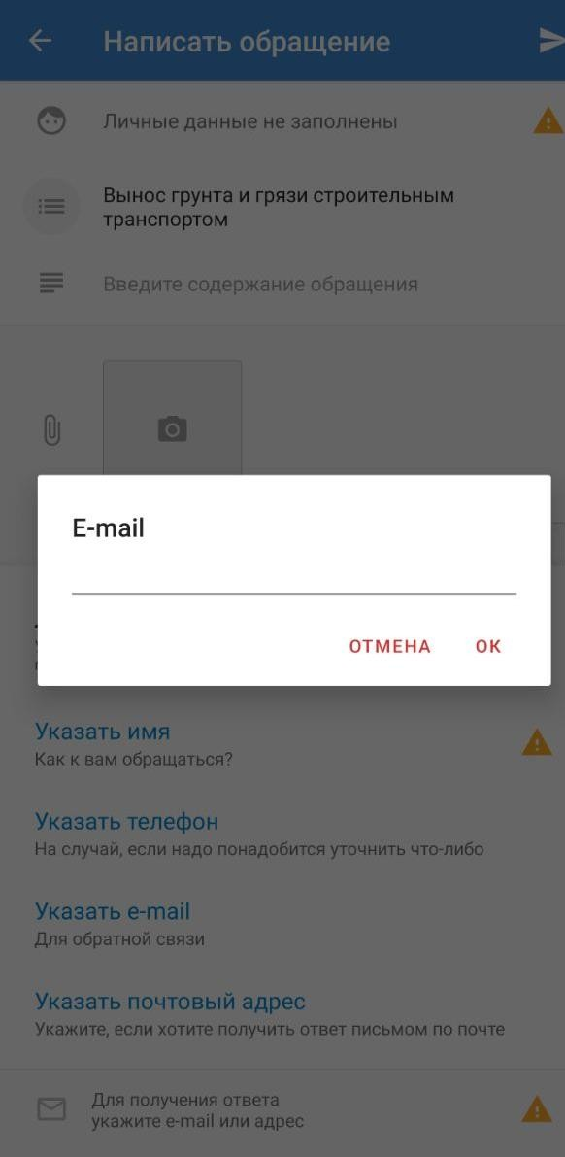

Рисунок 2.4 Раздел «Личные данные» | Рисунок 2.5  Форма для указания имени | Рисунок 2.6 Форма для указания e-  mail
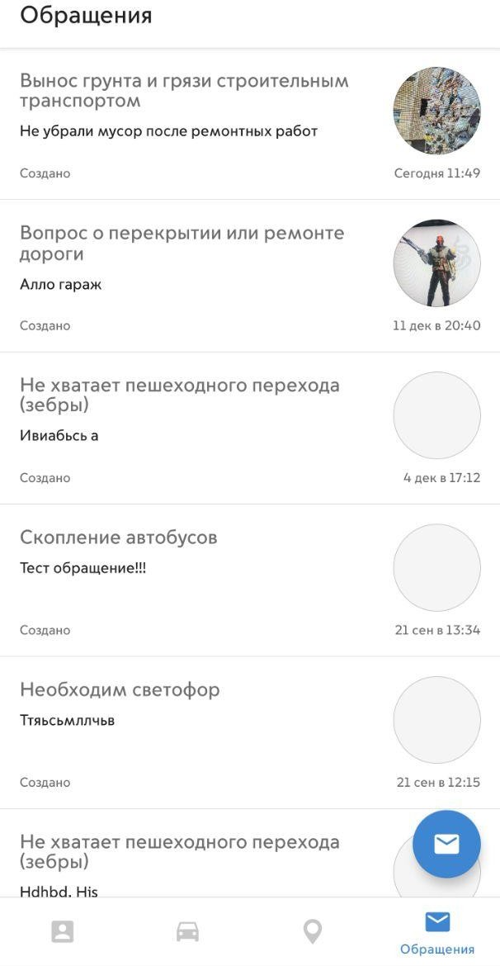
Рисунок 2.7
Список отправленных обращений

Зафиксированное обращение будет передаваться в веб-интерфейс программно- аппаратного комплекса «Помощник Москвы» в раздел «Обращения». Все поступившие обращения будут отображены общим списком с возможность просмотра детальной информации по каждому из них.

Рисунок 2.8 Веб-интерфейса раздела «Обращения»

Для просмотра детальной информации необходимо будет выбрать нужное
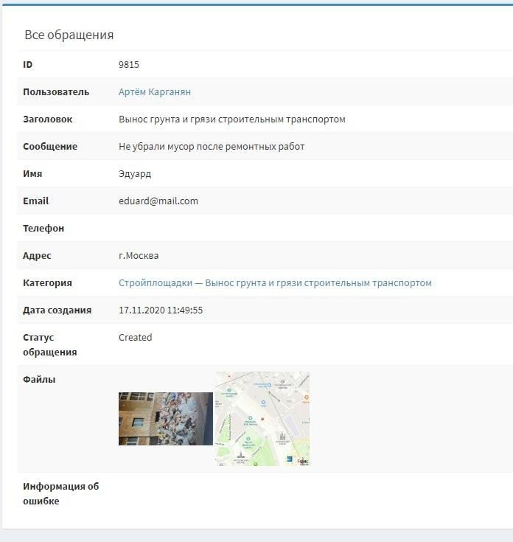
обращение и нажать на кнопку 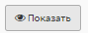. В веб-интерфейсе Системы будет отображена карточка обращения с подробной информацией.
Рисунок 2.9 Карточка обращения

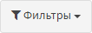
В общем реестре обращений будет реализована возможность отфильтровать список по заданным параметрам. Для установки фильтра необходимо будет выбрать кнопку , задать нужные значения и нажать на кнопку . В
результате будут отображены обращения в рамках заданных параметров.

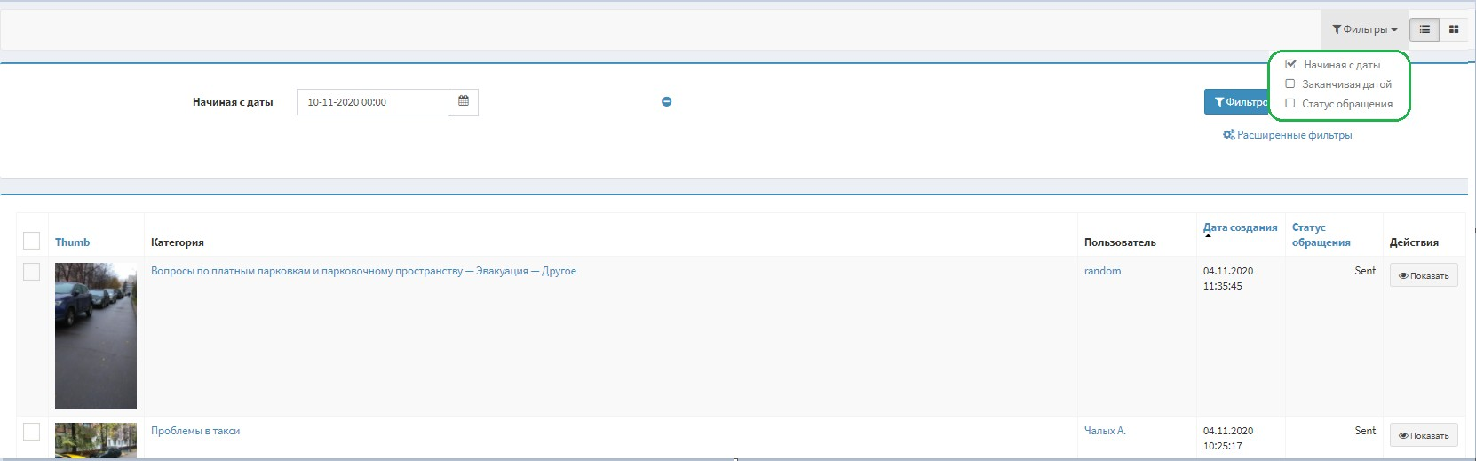
Рисунок 2.10 Фильтрация в реестре обращений

Требования по функциям (задачам), выполняемым модулем «Зоны фиксации
нарушений» (п. 3.1.2.4 ТЗ)
  - Макеты графического интерфейса модуля «Зоны фиксации нарушений»

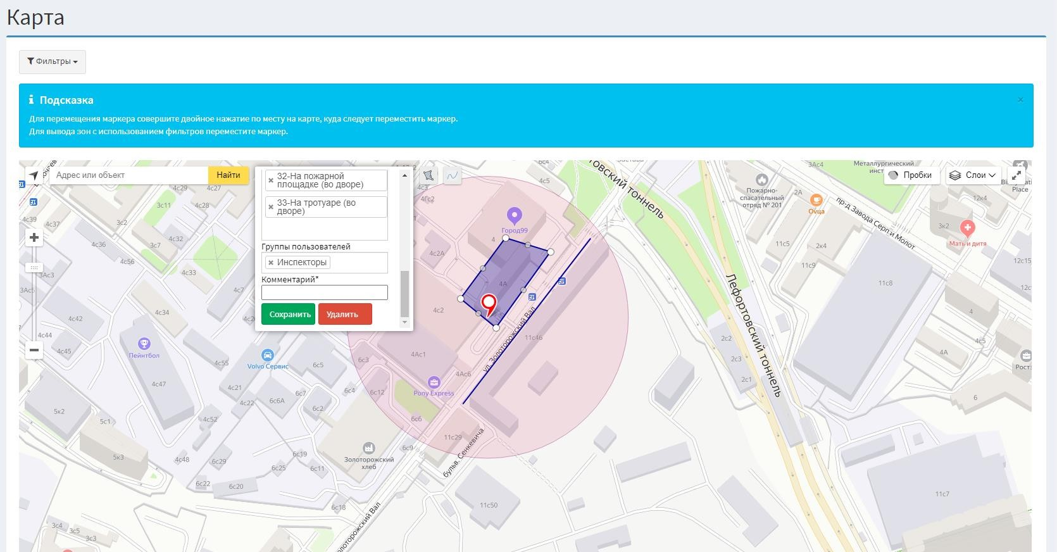
Рисунок 3.1 – Экран «Зоны нарушений»

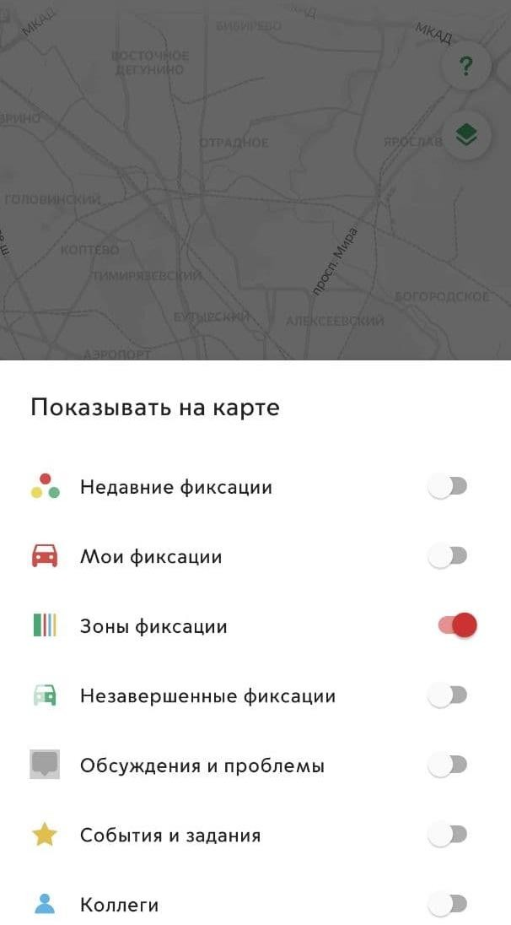

Рисунок 3.2 – Экран «Зоны нарушений» в интерфейсе мобильного приложения

Описание элементов управления графического интерфейса модуля «Зоны фиксации нарушений».
Реализация алгоритмов отображения унифицированных зон фиксации нарушений необходима для упрощения использования функций фильтрации, добавления, редактирования и удаления зон фиксации нарушений. Для отображения унифицированных зон нарушений необходимо будет перейти в веб-интерфейс Системы в панель администрирования, выбрать раздел «Задания» → «Зоны нарушений». При добавлении новой зоны нарушений необходимо будет заполнить следующие поля:
- Tasks;
- Виды нарушений;
- Группы пользователей;
- Комментарий.

Добавленные зоны фиксации будут доступны в мобильном приложении
«Помощник Москвы». Для просмотра и выбора доступных зон фиксации необходимо перейти к карте и выбрать для отображения слой на карте «Зоны фиксации».

Макеты графического интерфейса для отображения дополнительных форм, являющимися дочерними к основной форме графического интерфейса
Для фильтрации унифицированных зон фиксации нарушений нужно будет нажать на кнопку , которая будет располагаться в верхнем левом углу экрана. Для добавления унифицированных зон фиксации нарушений необходимо будет нажать на кнопки добавления зон . Для редактирования унифицированных зон фиксации нарушений необходимо будет нажать на выбранную зону фиксации нарушений. Для выхода из режима редактирования необходимо будет повторно
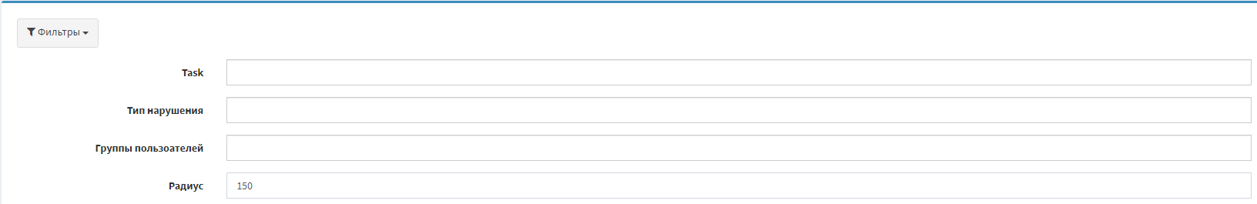
нажать на зону фиксации. Для сохранения изменений нажать на кнопку . Для удаления унифицированной зоны фиксации нарушений нужно будет перейти в режим редактирования зоны и нажать на кнопку .
Рисунок 3.3 – Фильтры зон фиксации нарушений
При добавлении или редактировании унифицированных зон фиксации нарушений будет применяться логирование данных. Данные об изменениях будут отображаться в отдельном разделе «Лог изменений зон нарушений»
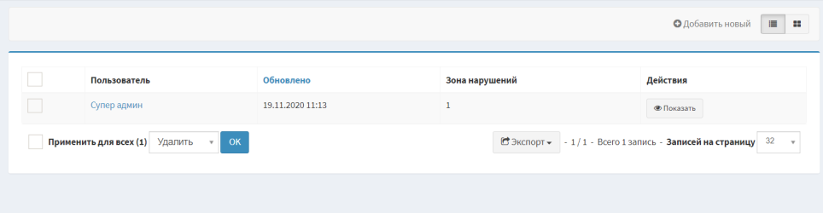
Рисунок 3.4 – Раздел «Лог изменений зон нарушений»

Для отображения подробной информации об изменении унифицированной зоны фиксации нарушений необходимо будет нажать на кнопку «Показать», которая будет находиться в поле «Действия». В подробной информации об изменении зон фиксации нарушений будет отображаться:
- Поле;
- Старые значения;
- Новые значения;
- Пользователь;
- Дата;
- Комментарий;
- Карта, отображающая измененные зоны.
В разделе «Поле» будут отображаться наименования измененных атрибутов зоны. В разделе «Старые значения» будут отображаться старые данные атрибутов, если зона была добавлена, то данный раздел будет пустым. В разделе «новые значения» будут отображаться новые данные атрибутов. В разделе «Пользователь» будет отображаться имя пользователя, создавшего изменение. В разделе «Дата» будет отображаться дата изменения. В разделе комментарий будет отображаться информация об изменении. На карте будут отображаться измененные зоны нарушений. Синим цветом будут отображаться новые или измененные зоны нарушений, красным цветом будут отображаться старые зоны нарушений.
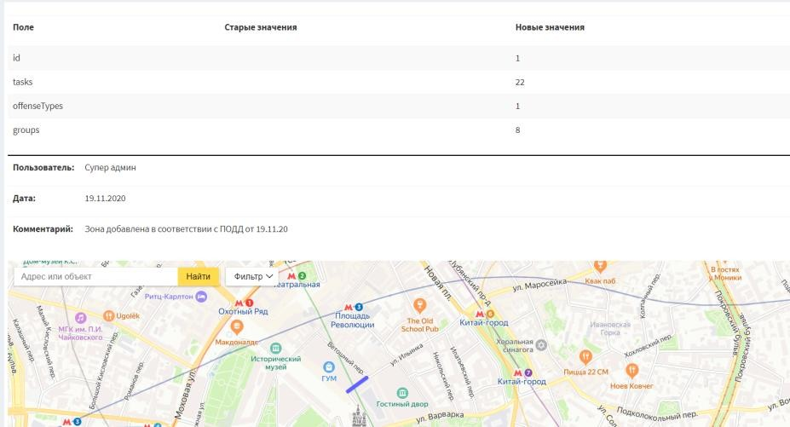
Рисунок 3.5 – Подробная информация об изменении

Предложения по функциям (задачам), выполняемым модулем «Конструктор
теста» (п. 3.1.2.6 ТЗ)
  - Макеты графического интерфейса функции «Теста, предназначенного для обучения пользователей правилам дорожного движения»

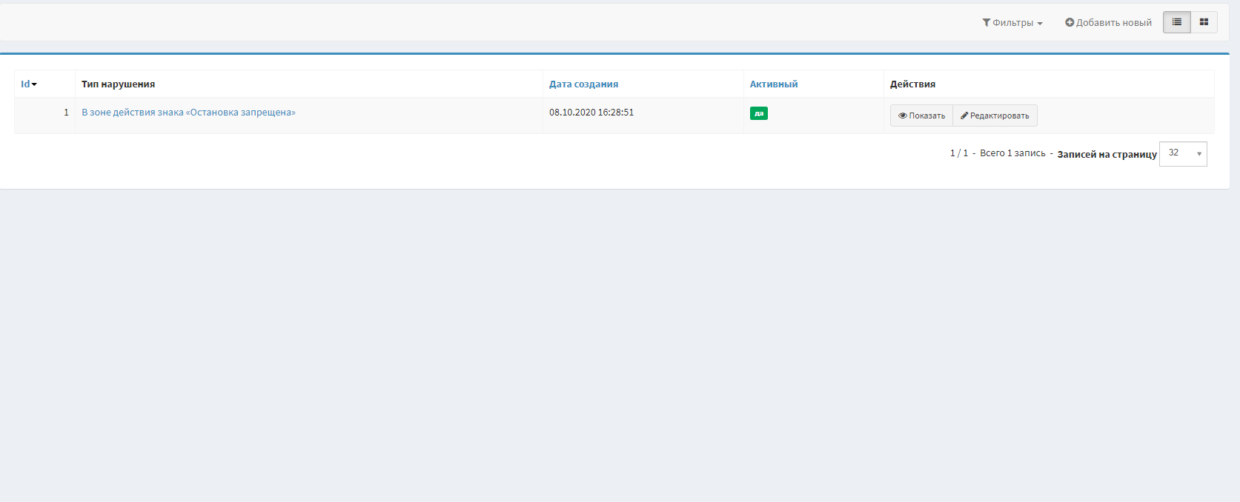
Рисунок 4.1 – Раздел «Тесты»

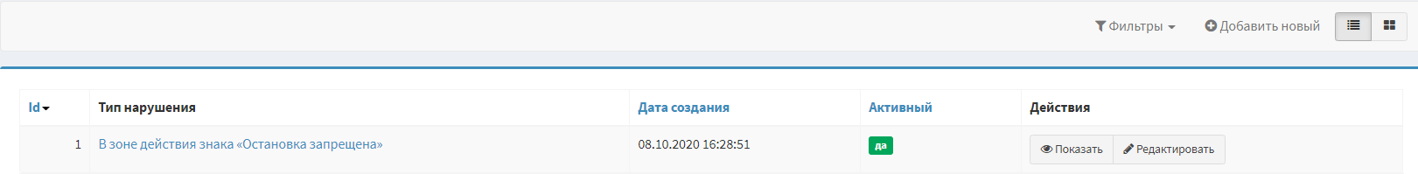
Рисунок 4.2 – Отображение теста в общем списке

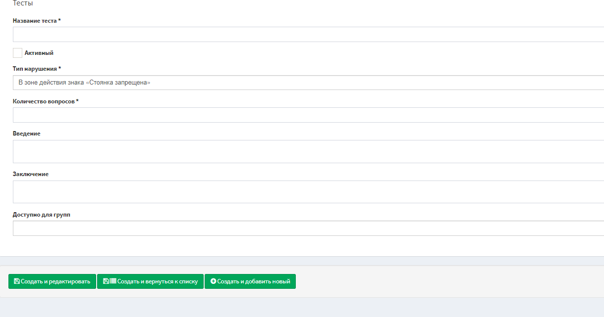
Рисунок 4.3 – Добавление нового теста

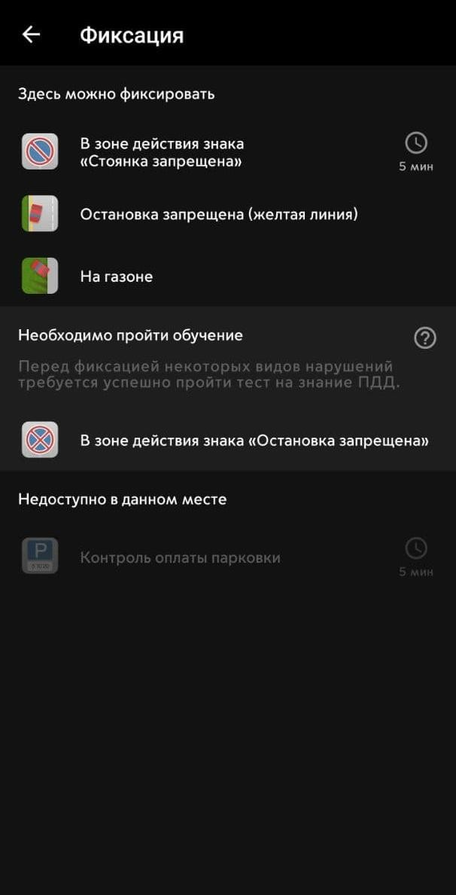  Рисунок 4.4 Раздел «Фиксации» | 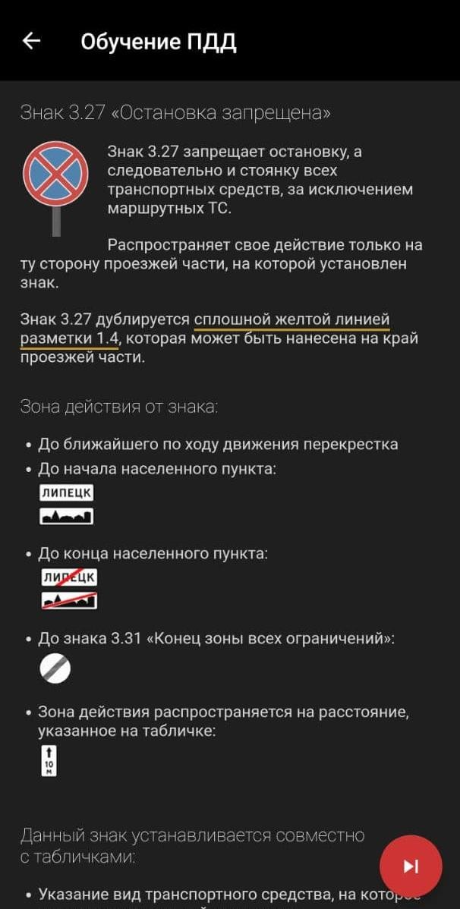  Рисунок 4.5 Теория к тесту | 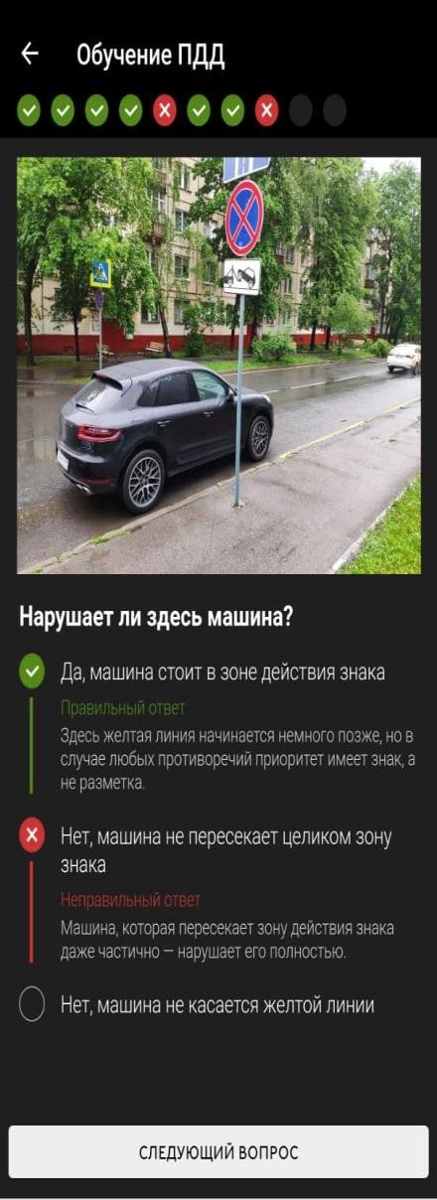  Рисунок 4.6 Интерфейс вопросов-  ответов теста

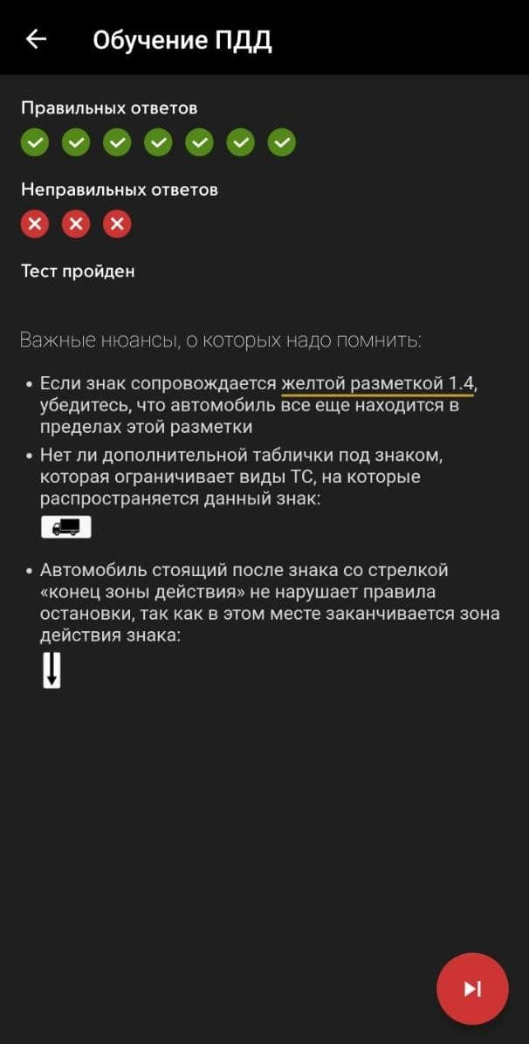
Рисунок 4.7 Результаты теста ПДД

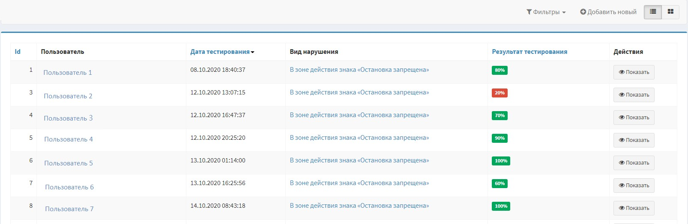
Рисунок 4.8 Журнал результатов прохождения тестов

Описание элементов управления графического интерфейса функции
«Теста, предназначенного для обучения пользователей правилам дорожного движения».

Для реализации концепции алгоритмов добавления, редактирования и удаления тестов на знание ПДД будет создан раздел «Тестирование ПДД» в веб-интерфейсе Системы. В подразделе «Тесты» будет находиться конструктор тестов на знание ПДД.
Для добавления нового теста на знание ПДД необходимо будет нажать на кнопку . При создании теста необходимо будет заполнить обязательные поля, которые помечены *. Все созданные тесты будут доступны для просмотра и редактирования в общем списке.
Созданный при помощи конструктора тест будет доступен для прохождения пользователям в интерфейсе мобильного приложения. Для перехода к фиксации новым пользователям необходимо будет сначала пройти тест на знание ПДД. Прежде чем приступить к прохождению теста пользователю будет предложено ознакомиться с теорией по выбранному нарушению. Правильные ответы в тесте будут подсвечены зеленым цветом, неправильные – красным. Для успешного прохождения теста и перехода к режиму фиксации требуется набрать более 50% правильных ответов. В случае выбора неправильного ответа в каждом вопросе теста будет показан правильный ответ. После прохождения пользователю будут показаны результаты и нюансы, который следует запомнить. В случае неуспешного прохождения теста пользователю необходимо будет пройти его повторно.
Результаты прохождения тестов ПДД пользователями мобильного приложения «Помощник Москвы» будут отображаться в стационарной части Системы в виде журнала.

Макеты графического интерфейса для отображения дополнительных форм, являющимися дочерними к основной форме графического
интерфейса.

Для перехода к режиму просмотра теста на знание ПДД необходимо будет нажать на кнопку . Для перехода к режиму редактирования теста на знание ПДД нужно будет нажать на кнопку 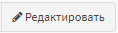. Для редактирования будет доступна возможность назначения теста различным группам пользователей, возможность изменения описательной части, а также настройка активности для каждого теста. После заполнения всех полей сохранить тест на знание ПДД, нажав на кнопку
, оставаясь в режиме редактирования, или нажав на кнопку для выхода из режима редактирования и перехода к общему списку тестов ПДД.

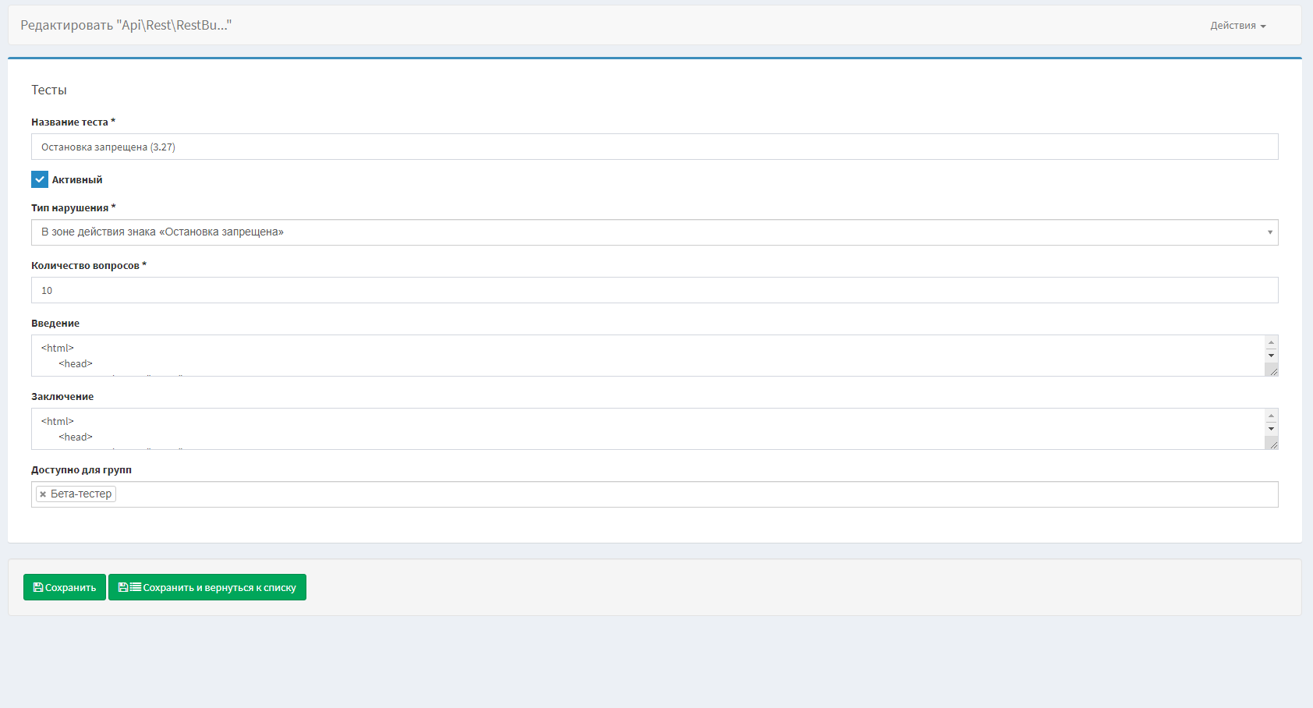
Рисунок 4.9 Режим редактирования теста

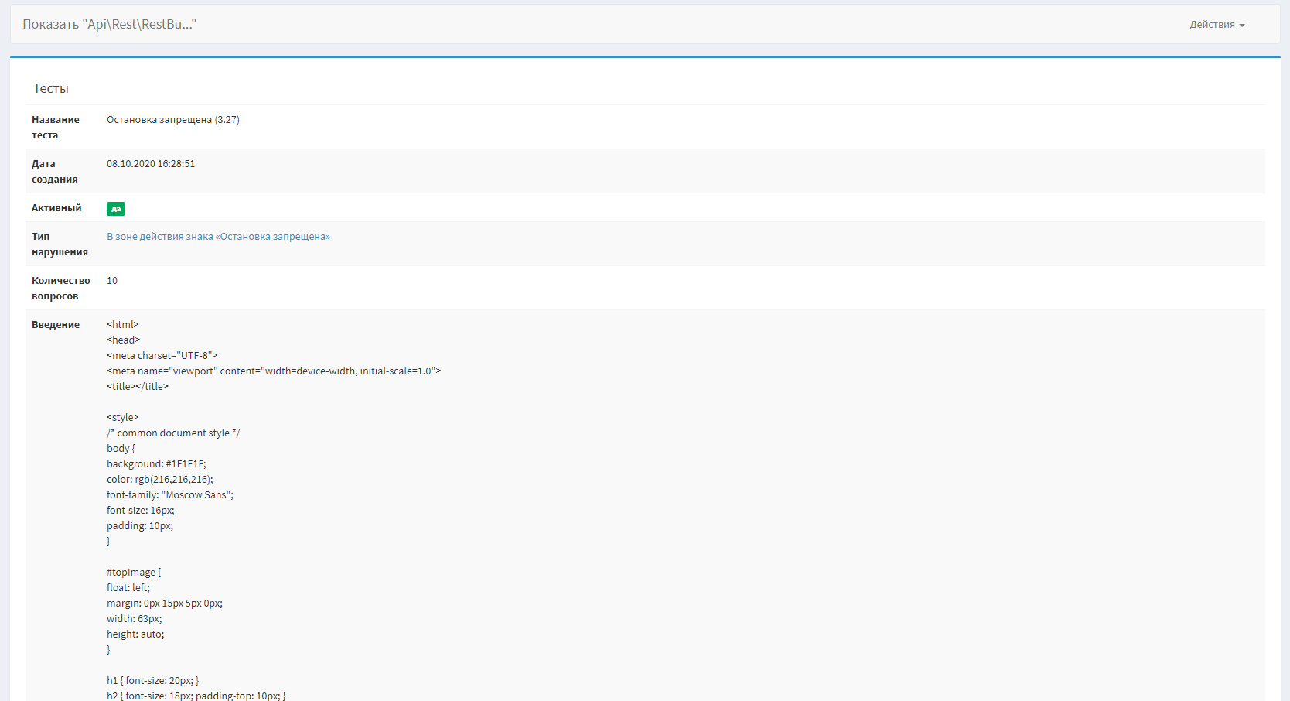

Рисунок 4.10 – Режим просмотра теста

